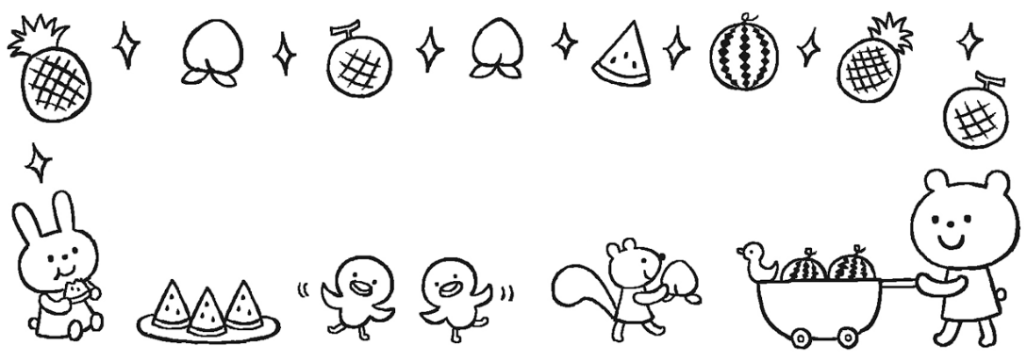
≪めざすこども像≫ 吉美こども園 ☎４２－０２９６
☆思いやりのある子
☆自分の思いや考えを表現できる子
☆意欲的にあそび、楽しむ子

吉美こども園だより 8月号
令和8年7月17日発行
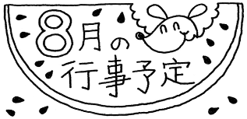

今年の梅雨は雨も多く、台風がやってきて、あちこちで災害も発生しました。でも、例年よりも早く梅雨が明け、一気に夏がやってきました。暑さに体が慣れておらず、体調を崩す子も出ています。しっかりと栄養と休息をとりながら、今年の夏を元気に過ごし、夏ならではの開放的な遊びを子どもたちと存分に楽しみたいと思います。
夏といえばお祭り！水無月まつりや地域の納涼祭や地蔵盆など、楽しいイベントが盛りだくさん！吉美こども園では、昨年までの子どもたちだけの夏祭りから保護者の方も一緒に楽しめる夏祭りに・・・と、実行委員会を立ち上げ、ご協力いただける保護者の方と一緒に夏祭りに向け、計画を立て準備を進めています。お忙しい中、会議や準備にご協力いただいているおかげで、職員だけでは考えられないアイデアが出てきたり、保護者の方のご協力があるからこそできることがあったり・・・一緒に考えたり、意見を出し合ったりする中で、実行委員会の会議の雰囲気も盛り上がってきています。この夏まつりのテーマは『みんなでつくる なつまつり』です！そんな思いで、夏祭りを盛り上げていただきたいと思います。日頃の保育も育児も同じですが、まずは大人が楽しむことが大事！大人がわくわくしていれば、子どものわくわくはさらに大きくなるはず！初めてのことで、ドタバタかもしれませんが、そんなドタバタも面白がって、子どもはもちろん、大人も存分に楽しみたいと思っています。当日限定の協力隊も大募集です。参加する側では味わえない楽しさを体験できるかも！みんなで一緒に盛り上げていきましょう！
6月に開催した『なかよしフェスタ』、親子で楽しい時間を過ごせたとたくさんのお声をいただきました。数年前から取り組み方を見直し、今の形になってきたのですが、一人ひとりの子どもが自ら取り組む姿を温かく見ていただいていることを感じ、自分たちの思いが伝わっていることを嬉しく思います。みんなと同じだけが成長ではありません。一人ひとり違う姿の中にも、それぞれの子どもの成長と頑張りがあることを、受け止めていただけていることに感謝です。これからも、子どもたち一人ひとりの成長を保護者の方と一緒に見守っていきたいと思います。今後もよろしくお願いします。

園長 多田綾子

１日(土) 夏まつり・希望保育
３日(月) ベビーさくらんぼ(未就園児の0歳児対象)
４日(火) めろん組市民プール
５日(水) ぶどう組市民プール・さくらんぼ(未就園児の親子対象：わんぱくタイム)
７日(金) 終業式
８日(土) 希望保育
15日(土) 希望保育(締め切りは5日までとなります)
17日(月) 始業式・サマーボランティア
18日(火) 避難訓練
19日(水) さくらんぼ(未就園児の親子対象：親子ｄeヨガ)
22日(土) 希望保育
23日(日) ほっと朝市(吉美こども園で開催されます！)
24日(月) ミニさくらんぼ(未就園児の親子対象)
26日(水) さくらんぼ(未就園児の親子対象：寒天あそび)
27日(木) 誕生会
29日(土) めろん組親子レク(年中児サポート事業説明会があります)・希望保育
31日(月) ベビーさくらんぼ(未就園児の0歳児対象)
≪9月の予定≫
4日・5日 ぶどう組お泊り保育 7日・8日・10日 みかん組・めろん組フリー参観
14日(月) ぶどう組祖父母参観 15日(火) めろん組祖父母参観
17日(木) みかん組祖父母参観 18日(金) 人形劇
25日(金) 年中児サポート事業(めろん組対象)
26日(土) いちご組親子レク



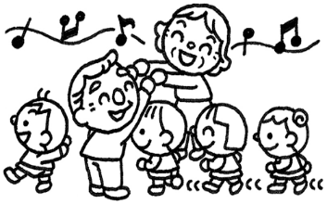
≪お願いとお知らせ≫
＊幼児クラス水筒について…本格的な夏が始まり、子どもたちは毎日、元気に水遊びを楽しんでいます！幼児クラスは、毎日、水筒の持参をお願いしていますが、水筒のお茶の量は満水にしていただきますようお願いします。乳児クラスは、給食以外にも、あそびの合間に、水分補給を行っています。
＊8月１０日～１４日は、夏季希望保育となりますので、申し込みをされた方のみご利用いただけます。８月１５日(土)は8月5日(水)までの申し込みとなりますので、ご両親共にお仕事の方で必要なご家庭は申し込みをしてください。
≪今月のねらい≫
0歳児…水に触れる心地よさを感じながら水あそびを楽しむ。
1歳児…夏ならではのあそびを十分に楽しむとともに、自分でできることをやってみようとする。
2歳児…保育者や友だちと一緒に夏ならではのあそびを全身で楽しむ。
3歳児…水遊びやプールあそびを通して友だちと関わり合ってあそぶ楽しさを味わう。
4歳児…友だちと一緒に夏ならではのあそびを存分に楽しむ。
5歳児…水あそびやプールなど夏ならではのあそびの中で、工夫したり試したり、友だちと協力することを楽しむ。

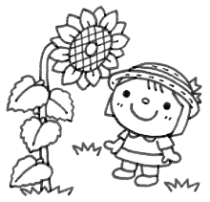

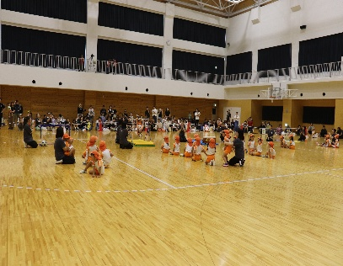
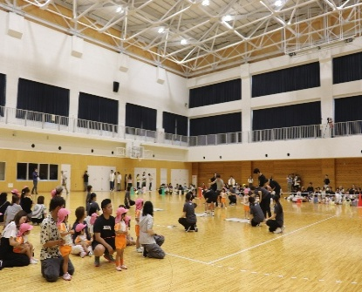
令和8年度 なかよしフェスタ✨台風が心配されましたが、当日はたくさんの みかん組 みんなで作ってハッピー！ ぶどう組やりましたー✨
方にお越しいただき、なかよしフェスタを開催することができました。親子で触れ合っていただ
き、楽しい時間となりましたありがとうございました。
いちご組 たくさん入ったね✨
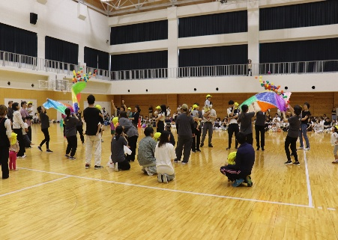
ばなな組 いちご狩り楽しかったね
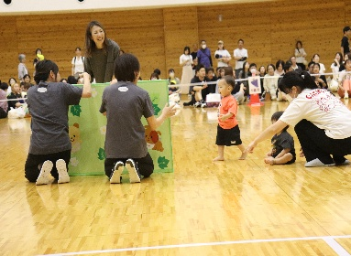

もも組 親子で笑顔いっぱい めろん組 ゴールをめざして ぶどう組 リレー！！
